**实验6 树与二叉树的设计、实现与应用**

实验目的：

理解树与二叉树的基本概念及其基本操作，熟练掌握二叉树的性质、存储结构、遍历原理与实现方法。熟练掌握Visual Studio进行调试和多项目管理。

任务要求：

1. 熟练掌握Visual Studio进行调试与多项目和类的创建和管理。完成本次全部实验，需在实验的总解决方案中新建三个项目：1）一个“类库（.Net Framework）”型项目（如称作exp6lib），用于实现自定义的二叉树数据结构，这些类都声明在命名空间DSA中。2）一个“控制台应用（.Net Framework）”类型项目（如称作exp6app）, 用于二叉树数据结构的测试、演示和应用。项目exp6app需要引用项目exp6lib中的类库模块，并在测试和应用代码中加入“using DSA”指令，以方便源代码的编辑。3）一个“Windows窗体应用”类型的项目（如称作exp6xapp）, 用于最后一个实验的设计（选做）。

部分复杂的算法，可以借助Visual Studio的调试功能，如单步调试、设置断点等，发现逻辑错误，或更好地理解算法的动态特性。

本次实验完成后，项目及类源代码文件结构如下所示：

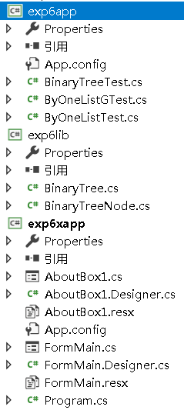

2. 在exp6lib项目中编程实现自定义链式存储的二叉树结点类BinaryTreeNode和二叉树类BinaryTree，实现先根、中根和后根次序遍历（可以考虑递归方式）和按层次遍历二叉树的操作。在exp6app项目中编写一个测试程序BinaryTreeTest，构建一颗二叉树实例，输出先根、中根、后根次序及按层次遍历得到的序列。

3. 在二叉树类BinaryTree的定义中，编程实现静态方法ByOneList(IList<T> t)，参数t表示顺序存储的完全二叉树结点值序列，由此建立链式存储结构的完全二叉树。在exp6app项目中编写一个测试程序ByOneListTest.cs，在程序中构建一颗完全二叉树实例，输出先根、中根、后根次序及按层次遍历得到的序列。

4. 选做实验：在二叉树类BinaryTree的定义中，编程实现静态方法ByOneList(IList<T> sList, ListFlagsStruc<T> ListFlags)，它的第一个参数是二叉树的广义表表示式，第二个参数定义广义表表示式所用的分界符，该方法根据特定的广义表表示式建立链式存储结构的二叉树。在exp6app项目中编写一个测试程序ByOneListGTest.cs，在程序中构建一颗二叉树实例，输出先根、中根、后根次序及按层次遍历得到的序列。

5. 选做实验：编写一个Windows窗体应用程序，具有如下图所示的界面。初步熟悉Form类（主窗体、AboutBox窗体）、MenuStrip类、TreeView类等UI类型，以及Click（File|Exit,Help|About）、(Form)Load等事件，初步认识Windows窗体应用程序的事件编程模型。

